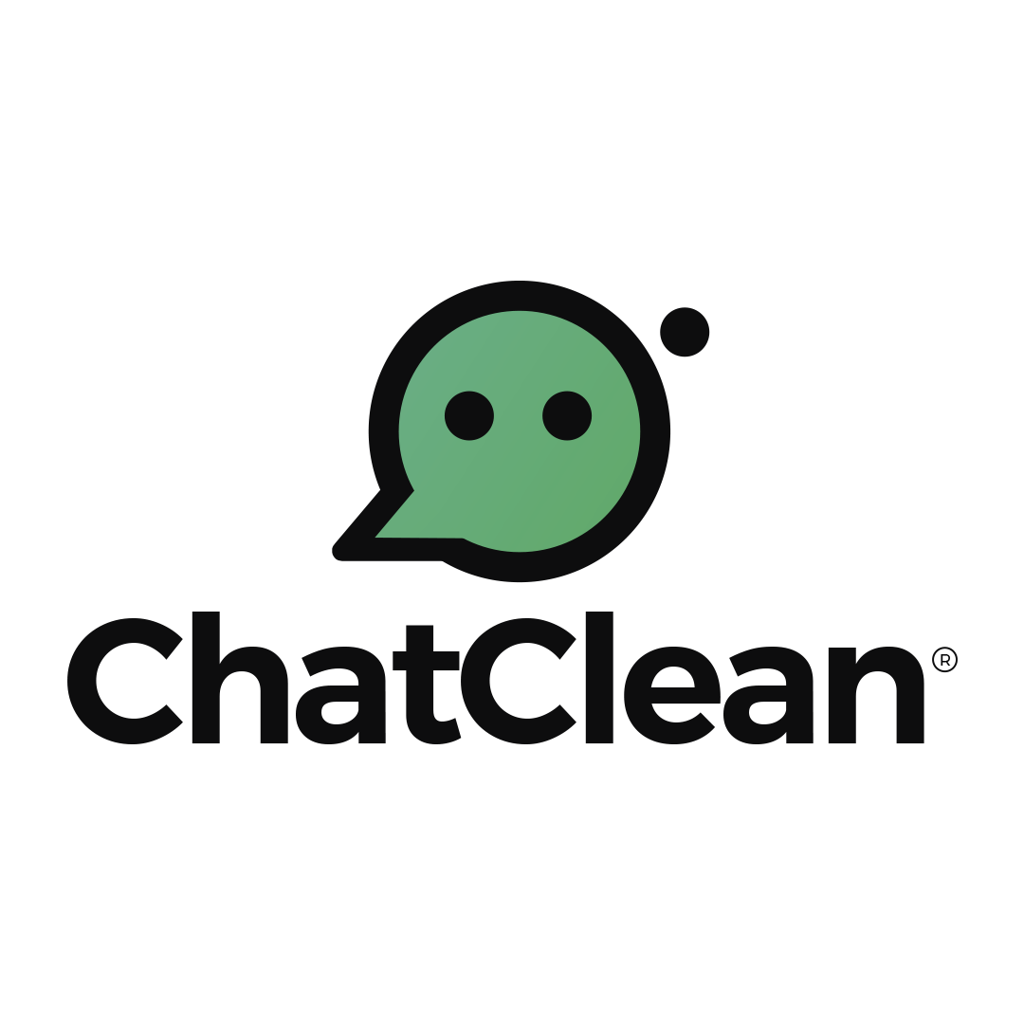
CONTRATO DE LICENCIAMENTO E PRESTAÇÃO DE SERVIÇO DE USO DE PLATAFORMA DE SOFTWARE, AUTO ATENDIMENTO, CHATBOT.
IDENTIFICAÇÃO DAS PARTES CONTRATANTES
CONTRATADA: VALE NEGÓCIOS LTDA, pessoa jurídica de direito privado, inscrita no CNPJ nº 57.487.327/0001-57, com sede na Av. Prudente de Morais, 5121 - Lagoa Nova, Natal/RN, Sala M16, doravante denominada CONTRATADA, representada por seu representante legal Albert Felipe Oliveira Vale, brasileiro, casado, RG nº 003.185.907, CPF nº 110.774.134-32, residente em Av. dos Caiapós, 121/123 - Pitimbu, Natal/RN.

CONTRATANTE: {{nome_empresa}}, pessoa jurídica de direito privado, inscrita no CNPJ n° {{cnpj}}, com sede em {{endereco}}, doravante denominado CONTRATANTE e neste ato representada na forma de seus atos constitutivos, por seu representante legal {{responsavel}}, inscrito no CPF sob o nº {{cpf}}.
DO OBJETO DO CONTRATO
Cláusula 1ª. O presente contrato tem por objeto o licenciamento de uso, implantação e prestação de serviços da plataforma ChatClean, em modelo SaaS (Software as a Service), incluindo chatbot, autoatendimento, CRM, ferramentas de atendimento multicanal e suporte técnico.
CLÁUSULA 2ª. Em nenhuma hipótese ou circunstância este contrato versa sobre a cessão de código-fonte, transferência de propriedade intelectual, comercialização, sublicenciamento, ou qualquer direito de exploração econômica da plataforma CHATCLEAN além do uso aqui licenciado.
DO LICENCIAMENTO, FUNCIONAMENTO E ACESSOS
Cláusula 3ª. As licenças da plataforma serão fornecidas em ambiente SaaS, hospedado em servidores da CONTRATADA ou terceiros por ela contratados.
Cláusula 4ª. Cada licença depende da integração com um número oficial de WhatsApp ou outro canal compatível.
Cláusula 5ª. O plano contratado inclui:
● {{qtd_canais}} canais;
● {{qtd_usuarios}} usuários;
● Valor mensal: R${{valor_total}}.

Cláusula 6ª. O CONTRATANTE poderá contratar usuários adicionais (R$ 60,00 cada) e canais adicionais (R$ 250,00 cada), conforme necessidade.
DA IMPLANTAÇÃO E ENTREGÁVEIS
Cláusula 7ª. A CONTRATADA se compromete a realizar a implantação completa da plataforma ChatClean, incluindo:
7.1. Configuração Técnica
● Criação da instância ChatClean;
● Configuração de API oficial do WhatsApp/Meta;
● Integração com canais contratados (WhatsApp, Instagram, Facebook etc.);
● Configurações de usuários e permissões.

7.2. Construção do Chatbot (BOT)
● Modelagem inicial do fluxo de atendimento;
● Criação dos menus, respostas automáticas e regras;
● Até 2 revisões estruturais do fluxo durante a implantação.

7.3. Estruturação do CRM
● Criação de pipelines de venda;
● Configuração de etiquetas, estágios e categorias;
● Criação de campos personalizados.

7.4. Treinamento
● Treinamento remoto do Usuário Master;
● Entrega de vídeo gravado ou manual digital.

7.5. Prazos
● Prazo médio de implantação: até 10 dias úteis, prorrogável por necessidade técnica.

7.6. Responsabilidades da CONTRATANTE
● Envio das informações necessárias para configuração;
● Autorização de acesso aos canais oficiais;
● Aprovação tempestiva do fluxo. Cláusula;
7-A. Do Valor da Implementação A CONTRATANTE pagará à CONTRATADA o valor único de R${{valor_implementacao}} referente à implementação inicial da plataforma ChatClean, incluindo configuração técnica, criação do chatbot, estruturação do CRM e treinamento, conforme especificado na Cláusula 7. Este valor é cobrado uma única vez, no início do projeto.
7-A.1. O pagamento deverá ser realizado antes do início da implantação ou na forma acordada entre as partes.
7-A.2. Solicitações adicionais ou personalizações fora do escopo da Cláusula 7 poderão ser cobradas à parte, mediante orçamento prévio aprovado pela CONTRATANTE.
DO SUPORTE TÉCNICO
Cláusula 8ª. A CONTRATADA disponibilizará suporte técnico remoto via WhatsApp, de segunda a sexta-feira, das 08h às 17h.
Cláusula 9ª. O suporte inclui resolução de problemas técnicos, orientações de uso, ajustes simples no sistema e acompanhamento do funcionamento geral.
Cláusula 10ª. Suporte presencial, quando solicitado, será cobrado à parte, incluindo deslocamento e hora técnica.
DO TERMO DE USO E PRIVACIDADE
Cláusula 11ª. A CONTRATANTE declara estar ciente e de acordo com o Termo de Uso e Política de Privacidade da plataforma, disponível em: https://app.chatclean.com.br.
Cláusula 12ª. O descumprimento das regras do Termo de Uso poderá resultar na suspensão do acesso.
DA PROTEÇÃO DE DADOS (LGPD)
CLÁUSULA 13ª. As PARTES garantem que estão autorizadas a tratar os dados pessoais relacionados a este contrato exclusivamente para a execução de suas obrigações contratuais, nos limites da Lei Geral de Proteção de Dados Pessoais (Lei n. 13.709/2018). Fica vedada qualquer forma de divulgação pública de dados pessoais. Caso haja necessidade de compartilhamento com terceiros estritamente para a execução do objeto contratual (como provedores de infraestrutura, suporte ou integração tecnológica), tal compartilhamento deverá ocorrer com observância das finalidades legítimas e das bases legais previstas na LGPD.
VIGÊNCIA E RESCISÃO

CLÁUSULA 14ª. O presente contrato possui vigência inicial de 12 meses, renovado automaticamente por iguais períodos, salvo aviso prévio.
CLÁUSULA 15ª. A rescisão poderá ser feita por qualquer das partes, mediante aviso prévio de 60 (sessenta) dias, por escrito.
CLÁUSULA 16ª. Os valores já pagos permanecerão válidos até o fim do período contratado, não havendo devolução proporcional.
Cláusula 17ª. A não renovação de usuários, licenças ou canais não implica cancelamento total do contrato.
DO FORO
Cláusula 18ª. As partes elegem o foro da Comarca de Natal/RN para dirimir quaisquer questões oriundas deste contrato.
Natal/RN, {{data_atual}}.

_________________________________ _________________________________
CONTRATANTE CONTRATADA

_________________________________ _________________________________
TESTEMUNHA TESTEMUNHA

